Fiche sujet – candidat (1/2)
Mise en situation et recherche à mener
La plupart des fleurs sont hermaphrodites, c'est-à-dire qu'elles sont à la fois mâles et femelles : elles ont un pistil et des étamines. Les étamines sont la partie mâle (qui libère du pollen), et le pistil la partie femelle (qui reçoit le pollen). Cet hermaphrodisme permet à la plante de se reproduire « facilement » mais elle diminue la variabilité génétique des individus formés (puisque le grain de pollen et l’ovule proviennent du même individu).
On se propose de montrer que la fleur possède d’une part tous les organes permettant la reproduction puis d’autre part les organes qui permettent d’attirer des animaux pollinisateurs pour faciliter la fécondation entre grain de pollen et ovule issus d’individus différents.
Ressources
La fleur hermaphrodite est constituée de pièces florales insérées sur un réceptacle floral. Lorsque la fleur est complète, elle comprend quatre verticilles de pièces florales. De l'extérieur vers l'intérieur, on rencontre :  - le calice, formé par l'ensemble des sépales ;  - la corolle, formée par l'ensemble des pétales ;  - l'androcée, c'est-à-dire l'ensemble des étamines (partie mâle), qui produit le pollen ;  - le gynécée ou pistil, formé par l'ensemble des carpelles (partie femelle).  Calice et corolle forment le périanthe. | Les différentes stratégies adoptées par les plantes pour attirer les insectes s’appuient sur 2 sens : l’olfaction et la vue. Pour cela, la plante peut mettre en place :  - La production de nectar : Les butineurs ne viennent pas visiter les fleurs pour les polliniser mais essentiellement pour se nourrir (le pollen contient de 20 à 30 % de protéines, des lipides, des sels minéraux variés et des sucres lents). Le nectar quant à lui, sécrété par des glandes spécialisées situées profondément dans la fleur, est composé d’eau très riche en sucres rapides.  - Les odeurs : Les papillons sont très sensibles aux odeurs ce qui leur permet de féconder des végétaux à pollinisation nocturne comme le chèvrefeuille ou le tabac dont l’intensité des parfums est maximum la nuit.  - Les couleurs : Les insectes, tels que les abeilles, ont une vision particulière due à leurs yeux à facettes. Ainsi ils ne perçoivent que 3 couleurs primaires, le bleu, le vert et l’ultra-violet, 3 teintes intermédiaires et le blanc et le noir.  - Les formes : Des fleurs imite la forme femelle de l’insecte (leurre sexuel) . | Des plants de narcisse :  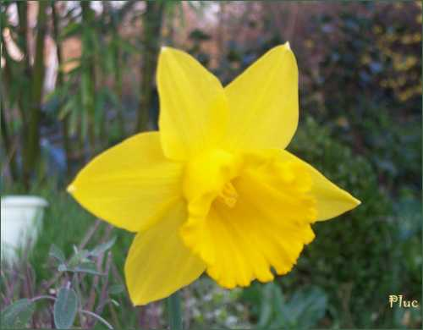  - Matériel envisageable : de laboratoire (verrerie, instruments …)  - d’observation (microscope, loupe binoculaire…)  - de mesure et d’expérimentation (balance, chaine ExAO…)  - informatique et d'acquisition numérique
Etape 1 : Concevoir une stratégie pour résoudre une situation problème (durée maximale : 10 minutes)
Proposer une démarche d’investigation permettant d’identifier les organes responsables de la reproduction ainsi que les organes qui permettent d’attirer des animaux pollinisateurs.

Appeler l’examinateur pour vérifier votre proposition et obtenir la suite du sujet.
Votre proposition peut s’appuyer sur un document écrit (utiliser les feuilles de brouillon mises à votre disposition) et/ou être faite à l’oral.

Fiche sujet – candidat (2/2)

Etape 2 : Mettre en œuvre un protocole de résolution pour obtenir des résultats exploitables
Mettre en œuvre le protocole d’observation et de dissection afin de mettre en évidence les différentes pièces florales.

Appeler l’examinateur pour vérifier les résultats et éventuellement obtenir une aide.
Etape 3 : Présenter les résultats pour les communiquer
Sous la forme de votre choix, traiter les données obtenues pour les communiquer. Pour cela, vous réaliserez un schéma de la fleur en coupe puis le diagramme floral de la Narcisse.

Répondre sur la fiche-réponse candidat, appeler l'examinateur pour vérification de votre production.

Etape 4 : Exploiter les résultats obtenus pour répondre au problème
Exploiter les résultats permettant d’identifier les rôles de différentes pièces florales.

Répondre sur la fiche-réponse candidat.

Fiche-protocole - candidat

Protocole d'utilisation du matériel

PROTOCOLE

